Государственное бюджетное общеобразовательное учреждение Свердловской области
«Екатеринбургская школа-интернат «Эверест», реализующая адаптированные основные общеобразовательные программы»
РЕГИОНАЛЬНЫЙ РЕСУРСНЫЙ ЦЕНТР ПО РАЗВИТИЮ СИСТЕМЫ СОПРОВОЖДЕНИЯ ДЕТЕЙ
С НАРУШЕНИЯМИ ОПОРНО-ДВИГАТЕЛЬНОГОАППАРАТА НА ТЕРРИТОРИИ СВЕРДЛОВСКОЙ ОБЛАСТИ

Рекомендации для родителей
по организации досуга детей с нарушениями опорно-двигательного аппарата
в домашних условиях

УЧИМСЯ ВМЕСТЕ: игры с крупами, фасолью, горохом,
макаронами для развития точных движений рук

УЧИМСЯ ВМЕСТЕ: игры с крупами, фасолью, горохом, макаронами для развития точных движений рук.
Для организации игр понадобится:
• Большая пластиковая емкость (тазик, ведро для детских игр с песком, ящик для хранения…);
• Несколько емкостей поменьше (пластиковые стаканчики, кружечки, баночки, емкости для продуктов…);
• Ситечко с крупной сеткой (лучше пластиковое);
• Формы для заморозки льда;
• Различные крупы (рис, греча, пшенная крупа,манная крупа, мука, пшеничная крупа, ячневая крупа…);
• Различные бобовые (горох, фасоль...);
• Макаронные изделия (чем разнообразнее, тем интереснее);
• Соль;
• Сухие пищевые красители (или за неимением подойдет гуашь);
• Клейстер (Завариваем кипятком (примерно 1 столовая ложка) 5 столовых ложек муки, тщательно размешиваем. Если густо добавляем воды. Остужаем и используем);
• Мелкие игрушки.
Если чего-то из этого списка в настоящий момент нет под рукой – все равно можно играть, ведь самое важное – это желание!!!
ВНИМАНИЕ!!! Если ребенок сидит самостоятельно – то играем сидя, устраивая пространство перед ним за столом. Если ребенок самостоятельно не сидит, то играем на полу. Не забывайте, что позу ребенка нужно менять каждые 15-20 минут (в соответствии с ортопедическим режимом).
Для организации простой и быстрой уборки после занятий – не забудьте расстелить старую простынь или покрывало.

Игра «Ловим камушки (игрушки)»
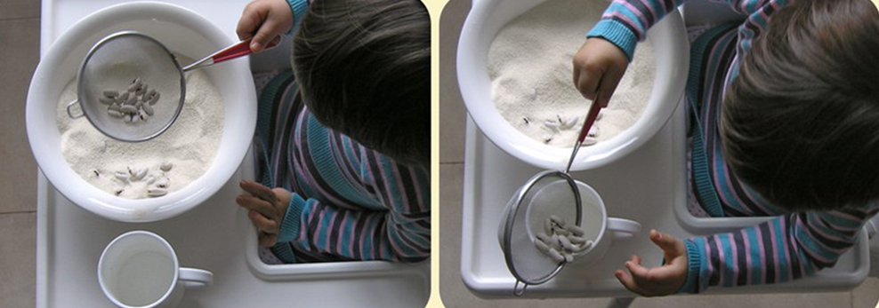

«Пересыпаем в разные ёмкости»

«Сортируем и раскладываем»
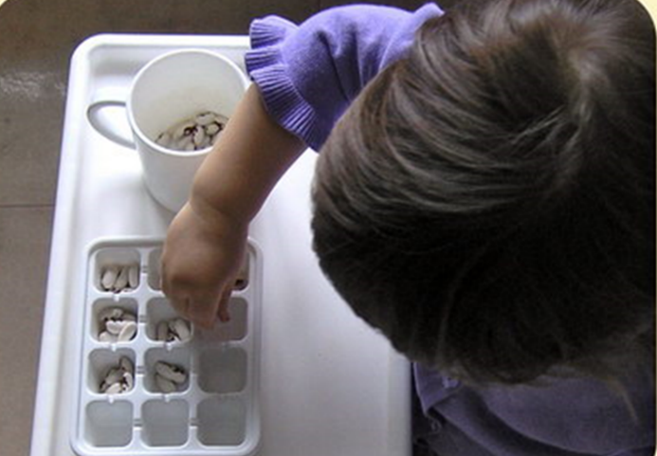
Игра «Посмотри и повтори»
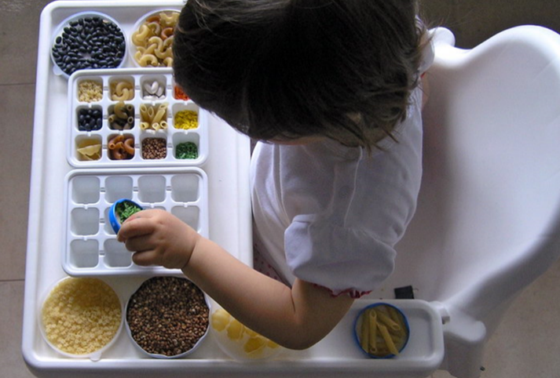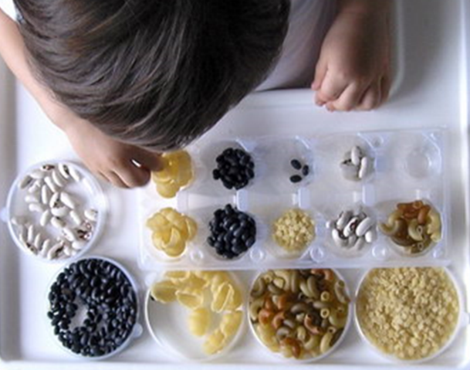

«Художники» (используется цветная манка и клей)
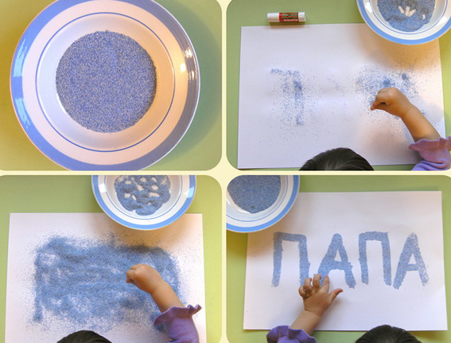

«Собираем бусы» Панно из макарон (для более
старших детей)
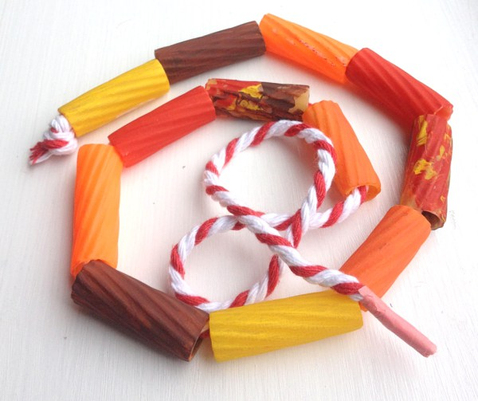
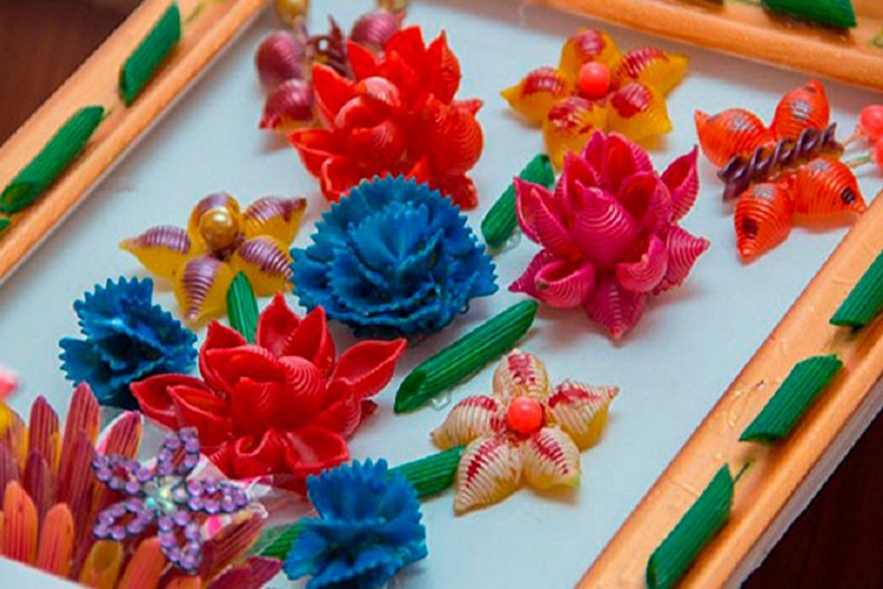

Уважаемые родители!
Желаем успехов в формировании самостоятельности Вашего ребёнка!

